Den matek

Pracovní list je určen pro žáky 5. tříd prvního stupně základních škol. Rozšiřuje povědomí žáků o mezinárodním Dni matek. V krátkém videu zazní poměrně dost informací, se kterými mohou žáci pracovat. Děti by měly mít možnost přehrát si video několikrát, aby mohly v klidu zpracovat co největší množství informací. V závěrečné diskusi mohou žáci zmínit, která z informací byla pro ně nejzajímavější.
Zprávičky: Den matek
_________________________________________________________________________
- Jak hluboko do historie sahá tradice oslav mateřství a plodnosti? Vyznačte také na časové ose.
- Starověk B) Průmyslový věk C) Moderní dějiny D) Středověk
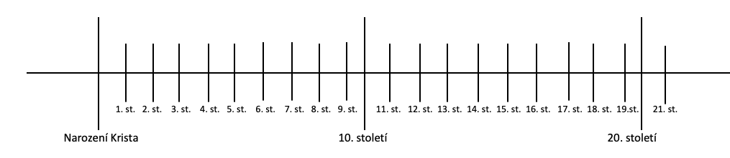

- Ve videu zaznělo mnoho informací. Která vás zaujala nebo překvapila? Zkuste popsat, proč se asi slaví Den matek jako mezinárodní svátek?
............................................................................................................................................................................................................................................................................................................................................................................................................................................................................................................................................................................................................................................................................................................................................................................................................................... …...........................................................................................................................................................................................................................................................................................................................................................................................................................................................................................................................................................................................................................................................................................................................................................................................................................

- Zkuste vymyslet, jakým způsobem byste mohli zpříjemnit Den matek svojí mamince. Co by jí udělalo radost?
.........................................................................................................................................................................
.........................................................................................................................................................................
.........................................................................................................................................................................
.........................................................................................................................................................................
.........................................................................................................................................................................
.........................................................................................................................................................................
........................................................................................................................................................................

- Ve kterém státě vyhlásili Den matek, jako sváteční den, poprvé?
- Velká Británie B) USA C) Francie D) Československo

- Podívejte se na mapu, mohli byste tento stát vyznačit na mapě Evropy? Zdůvodněte.
- Najdete na současné mapě Evropy Československo? Zdůvodněte.

Co jsem se touto aktivitou naučil/a:
………………………………………………………………………………………………………………………………………………………………………………………………………………………………………………………………………………………………………………………………………………………………………
Autor: David Fišer
Toto dílo je licencováno pod licencí Creative Commons [CC BY-NC 4.0]. Licenční podmínky navštivte na adrese [https://creativecommons.org/choose/?lang=cs].

